 | Universidade do Estado do Rio de Janeiro  Centro de Educação e Humanidades  Faculdade de Formação de Professores

Nome completo do autor

Título: subtítulo (se houver)

São Gonçalo
Ano da defesa
Nome completo do autor

Título: subtítulo (se houver)



Trabalho de conclusão de curso apresentado, como requisito parcial para obtenção do título de Licenciatura em Curso, à banca examinadora da Universidade do Estado do Rio de Janeiro.

Orientador (a) (es): Prof. Dr. (ou Profª. Dra.) Nome completo
Coorientador (a) (es): se houver

São Gonçalo
Ano da defesa

CATALOGAÇÃO NA FONTE
Ficha catalográfica elaborada pelo programa gerador automático de ficha
https://www.rsirius.uerj.br/servicos/elaboracao_ficha/instrucoes

Nome completo do autor

Título: subtítulo (se houver)

Trabalho de conclusão de curso apresentado, como requisito parcial para obtenção do título de Licenciatura em Curso, à banca examinadora da Facudade de Formação de Professores da Universidade do Estado do Rio de Janeiro.

Aprovada em XX de mês de ano.

Banca Examinadora:

_____________________________________________
Prof. Dr. (Profª. Dra.) Nome completo (Orientador)(a)
Faculdade de Formação de Professores – UERJ

_____________________________________________
Prof. Dr. (Profª. Dra.)
Nome completo da instituição

_____________________________________________
Prof. Dr. (Profª. Dra.)
Nome completo da instituição

São Gonçalo
Ano da defesa
DEDICATÓRIA

Texto Texto Texto Texto Texto Texto Texto Texto Texto Texto Texto Texto Texto Texto Texto Texto Texto Texto Texto Texto Texto Texto Texto Texto Texto Texto Texto.
AGRADECIMENTOS

Texto Texto Texto Texto Texto Texto Texto Texto Texto Texto Texto Texto Texto Texto Texto Texto Texto Texto Texto Texto Texto Texto Texto Texto Texto Texto Texto.

A epígrafe é opcional e deve constar na parte inferior da folha, ter tabulação de parágrafo (1,25), sem aspas e normal.

Nome do autor
RESUMO

SOBRENOME, Nome . Título: subtítulo. ano. Trabalho de Conclusão de Curso (Licenciatura em Curso) – Faculdade de Formação de Professores, Universidade do Estado do Rio de Janeiro, São Gonçalo, 20XX.

Texto do resumo.

Palavras-chave: gestação; cuidado pré-natal; Aedes aegypti; IBGE; Brasil. (Exemplos).

ABSTRACT ou RESUMEN ou RÉSUMÉ

SOBRENOME, Nome . Título(na língua estrangeira): subtítulo(na língua estrangeira). ano. Trabalho de Conclusão de Curso (Licenciatura em Curso) – Faculdade de Formação de Professores, Universidade do Estado do Rio de Janeiro, São Gonçalo, 20XX.

Texto do resumo (na língua estrangeira).

Keywords ou Palabras clave ou Mots-clés:

LISTA DE ILUSTRAÇÕES

Figura 1 – | Localização do assentamento da Fazenda Engenho Novo, município de São Gonçalo, RJ ..................................................................................... | 20
Figura 2 – | Mapa do Assentamento Fazenda Engenho Novo, município de São Gonçalo, Rio de Janeiro ......................................................................... | 21
Figura 3 – | Quadro resumo dos sistemas de memória ............................................... | 29
Figura 4 – | Três vistas da sede da Fazenda Engenho novo atualmente..................... | 35
Figura 5 – | Três vistas da sede da Fazenda Engenho Novo nos anos 60................... | 36
Figura 6 – | Extração de areola em frente ao casarão da Fazenda Engenho Novo...... | 38
LISTA DE TABELAS

Tabela 1 – | Valores das médias e desvios-padrão das medidas cefalométricas iniciais dos pacientes dos grupos 1 e 2, com o valor de p para a comparação das medidas ..................................................................................................... | 64
Tabela 2 – | Valor de p para comparação da ordem de utilização dos aparelhos .......... | 68
Tabela 3 – | Valores do IAH inicial e após o uso do Twin-Block, redução percentual e classificação de melhora e normalização do quadro ............................... | 69
Tabela 4 – | Valores do IA inicial e após o uso do Twin-Block, redução percentual e classificação de melhora e normalização do quadro .................................. | 72
Tabela 5 – | Valores do IA inicial e após o uso do Wraparound (placebo), redução percentual e classificação de melhora e normalização do quadro ............. | 73
Tabela 6 – | Valores de saturação média de oxigênio, com média e desvios-padrão, para cada aparelho e número de pacientes que obtiveram melhora no índice ......................................................................................................... | 76
Tabela 7 – | Valores de eficiência do sono, com média e desvios-padrão, para cada aparelho e número de pacientes que obtiveram melhora no índice ........... | 78
Tabela 8 – | Valores de eficiência do sono, com média e desvios-padrão, para cada aparelho e número de pacientes que obtiveram melhora no índice ........... | 80

LISTA DE ABREVIATURAS E SIGLAS

AAD | Agentes adesivos dentinários
DNA | Ácido desoxirribonucléico
FS | Fração de sobrevivência
ISO | International Standards Organization
LASER | Light Amplification by Stimulated Emission

SUMÁRIO

 | INTRODUÇÃO ................................................................................................. | 16
1 | REVISÃO DA LITERATURA ........................................................................ | 18
1.1 | Microbiologia das infecções do sistema de canais radiculares ..................... | 18
1.1.1 | Presença de bactérias nas infecções endodônticas .............................................. | 18
1.2 | Biofilme bacteriano ........................................................................................... | 29
1.3 | Soluções irrigadoras ......................................................................................... | 33
1.3.1 | Considerações gerais ........................................................................................... | 33
2 | PROPOSIÇÃO .................................................................................................. | 36
3 | MATERIAL E MÉTODOS ............................................................................. | 45
3.1 | Seleção e preparo dos dentes ............................................................................ | 46
3.2 | Soluções irrigadoras testadas ........................................................................... | 46
3.2.1 | Soluções neutralizantes ....................................................................................... | 46
3.3 | Cepa bacteriana e condições de cultivo ........................................................... | 47
3.4 | Inoculação de E. faecalis na amostra .............................................................. | 48
4 | RESULTADOS ................................................................................................. | 55
4.1 | Formação do Biofilme ....................................................................................... | 56
 | CONCLUSÕES ................................................................................................. | 64
 | REFERÊNCIAS ................................................................................................ | 74
 | APÊNDICE A – Cronograma ............................................................................ | 75
 | APÊNDICE B – Instrumento de coleta de dados .............................................. | 76
 | ANEXO A – Comitê de ética em pesquisa ........................................................ | 77
 | ANEXO B – Comitê de ética ............................................................................. | 79
INTRODUÇÃO

Texto Texto Texto Texto Texto Texto Texto Texto Texto Texto Texto Texto Texto Texto Texto Texto Texto Texto Texto Texto Texto Texto Texto Texto Texto Texto Texto.

1 SEÇÃO PRIMÁRIA

Texto Texto Texto Texto Texto Texto Texto Texto Texto Texto Texto Texto Texto Texto Texto Texto Texto Texto Texto Texto Texto Texto Texto Texto Texto Texto Texto.

1.1 Seção secundária

Texto Texto Texto Texto Texto Texto Texto Texto Texto Texto Texto Texto Texto Texto Texto Texto Texto Texto Texto Texto Texto Texto Texto Texto Texto Texto Texto.

1.1.1 Seção terciária

Texto Texto Texto Texto Texto Texto Texto Texto Texto Texto Texto Texto Texto Texto Texto Texto Texto Texto Texto Texto Texto Texto Texto Texto Texto Texto Texto.

1.1.1.1 Seção quaternária

Texto Texto Texto Texto Texto Texto Texto Texto Texto Texto Texto Texto Texto Texto Texto Texto Texto Texto Texto Texto Texto Texto Texto Texto Texto Texto Texto.

Texto texto texto texto texto texto texto texto texto texto texto texto texto texto texto texto texto texto texto texto texto texto texto texto texto texto texto texto texto texto texto texto texto texto texto texto texto texto texto texto texto texto texto texto texto texto texto texto texto texto texto (Sobrenome, 2019, p. 19).

Gráfico 1 – Evolução dos depósitos de TDEs na BDTD
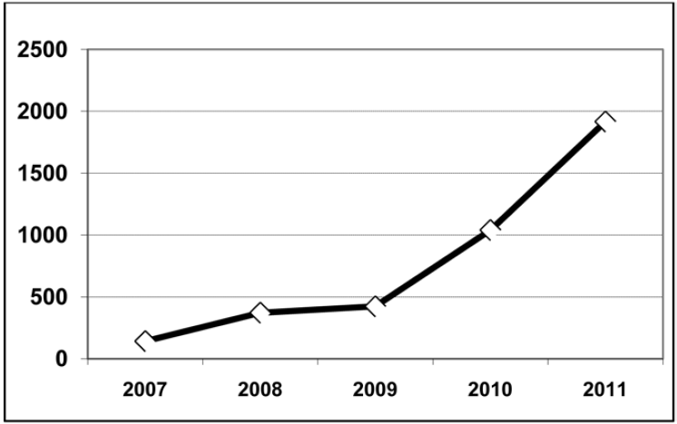
Fonte: UNIVERSIDADE DO ESTADO DO RIO DE JANEIRO, 2011.

CONCLUSÃO

Texto Texto Texto Texto Texto Texto Texto Texto Texto Texto Texto Texto Texto Texto Texto Texto Texto Texto Texto Texto Texto Texto Texto Texto Texto Texto Texto.

REFERÊNCIAS

ANDRADE, M. M. Introdução à metodologia do trabalho científico. São Paulo: Atlas, 1997. 151 p.

ASSOCIAÇÃO BRASILEIRA DE NORMAS TÉCNICAS. NBR 6023: informação e documentação: referências: elaboração. Rio de Janeiro, 2002a. 24 p.

APÊNDICE – Título

Texto Texto Texto Texto Texto Texto Texto Texto Texto Texto Texto Texto Texto Texto Texto Texto Texto Texto Texto Texto Texto Texto Texto Texto Texto Texto Texto.

ANEXO – Título

Texto Texto Texto Texto Texto Texto Texto Texto Texto Texto Texto Texto Texto Texto Texto Texto Texto Texto Texto Texto Texto Texto Texto Texto Texto Texto Texto.

Texto texto texto texto texto texto texto texto texto texto texto texto texto texto texto texto texto texto texto texto texto texto texto texto texto texto texto texto.
Texto texto texto texto texto texto texto texto texto texto texto texto texto texto texto texto texto texto texto texto texto texto texto texto texto texto texto texto.

